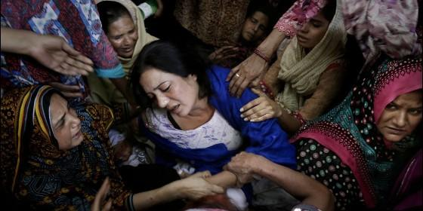
Una madre llora la muerte de sus hijos en Lahore

Los obispos españoles piden a los gobiernos poner fin a "masacres" como el atentado de Pakistán

Los cristianos, objetivo de los talibanes en Oriente Medio

El atentado de Lahore y la matanza de monjas en Yemen, últimos episodios de persecución
Redacción, 28 de marzo de 2016 a las 21:33
Las recientes acusaciones de blasfemia contra la minoría cristiana completan este cuadro de tensión creciente, que han disparado la violencia y la animadversión contra ellos de la mayoría islámica
El grupo talibán Jamaat ul Ahrar ha reivindicado la autoría del atentado perpetrado este domingo en el parque infantil Gulshan e Iqbal de la ciudad paquistaní de Lahore, en el que han muerto al menos 69 personas y 300 han resultado heridas. El atentado estaba dirigido contra los cristianos.
"Reivindicamos la autoría del ataque contra los cristianos que celebraban la Pascua", ha afirmado un portavoz de Tehreek e Taliban Pakistan Jamaat ul Ahrar, Ehansulá Ehsan, en declaraciones telefónicas al diario paquistaní 'The Express Tribune'.
"Forma parte de los ataques de martirio anual que iniciamos este año", denominada Saut ul Raad, ha destacado Ehsan. "Estábamos esperando esta ocasión. Queremos decirle al primer ministro (Nawaz Sharif) y a la LMP-N (su partido) que hemos llegado a Punjab y que vamos a por tí", ha añadido.
Gran parte de las víctimas son mujeres y niños, dado que el Gulshan e Iqbal es un parque infantil, que además se encuentra en una importante zona residencial de Lahore.
Los primeros indicios apuntan a que la bomba contaba con rodamientos de metal, que hicieron las veces de metralla, por lo que se sospecha que el atentado pretendía causar el mayor número de víctimas y de forma indiscriminada. El Ejército ha sido ya desplegado en la zona, que ha quedado acordonada por las fuerzas de seguridad.
Poco después del atentado, el gobierno de la región de Punjab, donde se encuentra Lahore, ha ordenado el cierre de todos los parques públicos y ha anunciado tres días de luto en la provincia. También se han cerrado centros comerciales y las principales de la ciudad han quedado desiertas.
Este atentado dinamita la relación, de aceptable coexistencia entre cristianos y musulmanes, que en los últimos años ya se había visto empañada por varias escaramuzas. Las recientes acusaciones de blasfemia contra la minoría cristiana completan este cuadro de tensión creciente, que han disparado la violencia y la animadversión contra ellos de la mayoría islámica. Todo ello enmarcado dentro de una situación de crecientes ataques sectarios en la última década.

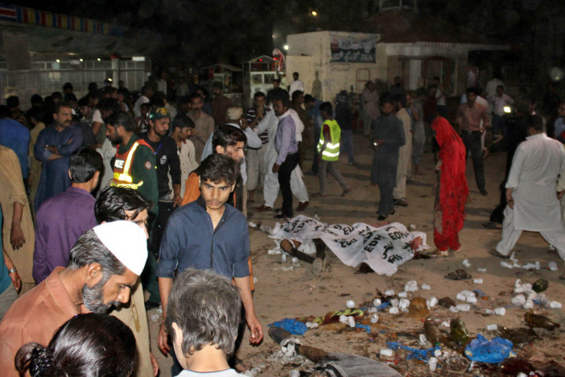

En un primer momento las autoridades paquistaníes han descartado que el atentado tuviese como objetivo los cristianos, a pesar de que a esa hora eran muchas las familias de esta religión que celebraban la Pascua en un céntrico parque. Pero la clarificación ha llegado a primera hora de la mañana del lunes, hora peninsular española, cuando lostalibanes han reivindicado el ataque "contra cristianos". En los últimos meses, la minoría cristiana ha cargado repetidamente contra el Gobierno por no protegerlos con mayor firmeza.
Pese a representar el 1,6% de la población paquistaní, los cristianos constituyen la segunda minoría más importante del país solo por detrás de los hindúes. Y son un grupo de población nada desdeñable en la ciudad más grande del país, Karachi; en Peshawar y en la región de Punjab -cuya capital es Lahore-. El peso de las minorías budistas y cristianas de distintas confesiones alcanza hoy el 4% del total de la población, frente al 15% previo a la partición de Pakistán e India en dos Estados independientes a mediados del siglo pasado.
Buena parte de los cristianos paquistaníes son descendientes de hindúes pertenecientes a castas bajas que se convirtieron a la fe cristiana durante la época colonial británica, según un reciente reportaje de la BBC británica sobre esta cuestión. Pese a que su conversión obedecía, en muchos casos, a una decisión premeditada parahuir de la injusticia del sistema hindú de castas, los cristianos siguen ocupando uno de los eslabones sociales más bajos y suelen desempeñar trabajos que los musulmanes desdeñan. Solo una pequeña parte, fundamentalmente residente en Karachi, ha recibido una mejor educación y está mejor asentada en el escalafón social.
Hasta la fecha, el peor ataque contra este colectivo se produjo en 2013 en Peshawar, cuando dos bombas dejaron cera de 80 muertos en una iglesia. Este resurgimiento de la violencia contra los cristianos es interpretado por muchos, según el citado reportaje de la BBC, como un mensaje directo a las potencias occidentales y como una forma de poner en aprietos al primer ministro Nawaz Sharif, aliado de Estados Unidos y Europa.
Prácticamente en paralelo al ataque, centenares de manifestantes expresaban en la capital paquistaní, Islamabad, su contrariedad con el ahorcamiento el mes pasado de Mumtaz Qadri, acusado del asesinato del entonces gobernador de Punjab en 2011, Salman Taseer, partidario de la reforma de la ley de blasfemia y contrario a la ejecución de Asia Bibi, mujer cristiana condenada a la horca por insultar al profeta y de cuestionar el Corán en una discusión.
Este tipo de actos de adhesión al extremismo son interpretados como una muestra del todavía amplio apoyo que tienen los islamistas entre amplias capas de la población paquistaní. En ese mismo año, 2011, se produjo otro asesinato de una alta autoridad a manos de los islamistas: el del líder cristiano y ministro de todo lo relacionado con las minorías Shahbaz Bhatti.
Estados Unidos ha condenado ya este "cobarde" atentado. "Este acto cobarde en lo que era un parque tranquilo y plácido parque ha matado a decenas de civiles inocentes y ha dejado decenas de heridos. Enviamos nuestras más profundas condolencias a los seres queridos de los fallecidos y nos acordamos y recamos de los muchos heridos en la explosión", ha afirmado un portavoz.

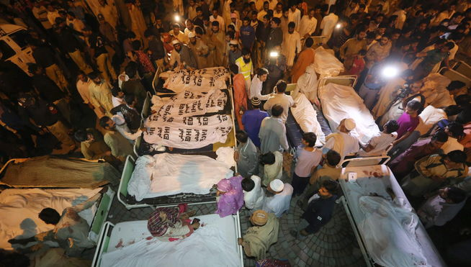

"Estados Unidos está con el pueblo y el Gobierno de Pakistán en esta difícil hora. Vamos a seguir trabajando incansablemente con nuestros socios en Pakistán y toda la región para arrancar de raíz el azote del terrorismo", ha añadido.
También ha condenado el atentado de la Nóbel de la Paz Malala Yousafzai. "Estoy desolada por la muerte sin sentido de inocentes en Lahore. Mi corazón está con las víctimas y sus familias y amigos", ha afirmado. "Condeno este atentado en los términos más contundentes posibles. Estamos con las familias de las víctimas. Pakistán y el mundo deben unirse. Cada vida es valiosa y debe ser respetada y protegida", ha concluido.
Los obispos españoles han pedido a los gobiernos que tomen medidas para acabar con las "masacres" como el atentado perpetrado este domingo en Lahore (Pakistán) y aseguran sus oraciones por las al menos 70 víctimas mortales.
"Oramos por los cristianos víctimas del atentado de Pakistán y exigimos que los gobiernos pongan fin a estas masacres", ha pedido el secretario general y portavoz de la Conferencia Episcopal Española (CEE), José María Gil Tamayo, a través de su cuenta de Twitter.
Asimismo, la cuenta oficial de la Oficina de Información de la CEE, ha publicado un mensaje en recuerdo de las víctimas: "Nuestras oraciones por los cristianos asesinados en Pakistán. Celebraban la Pascua. En un parque lleno. #LahoreBlast".
También los musulmanes en España condenaron este domingo el atentado y mostraronsu "repulsa más enérgica". "Ante este hecho cruel y criminal, la Comisión Islámica de España reitera su pleno compromiso en la lucha contra cualquier tipo de terrorismo, y espera que los responsables de este atentado puedan ser detenidos y llevados ante la justicia cuanto antes", subrayaron en un comunicado.
Asimismo, trasladaron sus condolencias a las familias de las víctimas, deseando la plena recuperación de los heridos y transmitieron su solidaridad con el pueblo pakistaní.
El cardenal arzobispo de Valencia, Antonio Cañizares, ha convocado un funeral por las víctimas del atentado de ayer en un parque infantil de la ciudad de Lahore (Pakistán), que ha causado hasta el momento 72 muertos y 359 heridos, en un atentado dirigido contra familias cristianas que celebraban la Pascua de Resurrección.
El funeral tendrá lugar el próximo miércoles, 30 de marzo, a las 20 horas en la Catedral de Valencia, presidido por el purpurado, que ha condenado en declaraciones a la agencia AVAN "esta horrenda masacre, que se suma a las de miles de cristianos en los últimos años que están sellando con su sangre el testimonio de que Jesucristo es el único en el que podemos encontrar la salvación."
"Con su testimonio, estos mártires del odio a la fe en Jesucristo nos urgen a todos a cambiar una sociedad para que no sean eliminadas personas por ser fieles a su religión", ha precisado el titular de la archidiócesis de Valencia que ha expresado su "muy profundo dolor", su solidaridad con las víctimas y sus familias y ha exhortado a la oración a los fieles en la diócesis de Valencia.
"A todos los valencianos les pido que estén muy cercanos especialmente con su oración a tantos cristianos que están siendo mártires hoy", ha añadido.

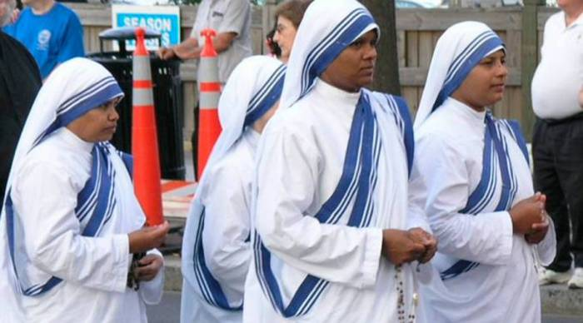
Por otro lado, los yihadistas del Estado Islámico que mataron a cuatro monjas en Yemen a principios de este mes 'las ataron, les dispararon en la cabeza y luego aplastaron sus cráneos', según narró una testigo que logró huir de la feroz matanza. El cruel asesinato de las cuatro religiosas y otras 12 personas ocurrió el 4 de marzo en la residencia de ancianos de las Hermanas Misioneras de la Caridad en Adén .
La hermana Sally, madre superiora del convento de esta ciudad yemení, logró sobrevivir al ataque y relató los escalofriantes hechos a la hermana Rio. Y fue otra misionera, Adriana, la que escribió un informe a mano, cuando la hermana Rio le contó lo que había sucedido en Adén, publica National Catholic Register, según informa el sitio RT Sepa Más.
El informe cuenta que los yihadistas primero mataron a un guardia y a un chofer y empezaron a buscar a las hermanas. Unos cristianos que ayudaban a las religiosas a cuidar a los ancianos en esta residencia también fueron asesinados. Ellos y las cuatro monjas fueron atados y asesinados de una manera espeluznante: les dispararon en la cabeza y les aplastaron el cráneo.
Cuando la hermana Sally oyó los gritos y halló los cuerpos de las víctimas pudo esconderse en una cámara frigorífica, mientras los yihadistas continuaban con la búsqueda. Los yihadistas entraron varias veces en la cámara, pero no la vieron, algo que la hermana Adriana describe como 'milagroso'. Tras la matanza, la monja Sally fue trasladada fuera de Yemen. Ella relató que se encuentra 'muy triste porque está sola y no murió con sus hermanas'.
Asimismo, el padre Tom, que también trabajaba en este centro, fue secuestrado por los terroristas y aún se desconoce su destino.

